PBulle Javascript

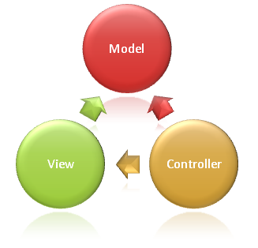

Marius Bommottet – Min2B

Lausanne

40 Période

Cédric Schaffter

(Nom et adresse du mandant)

Table des matières

1 Analyse 3

2 Conception 3

3 Realisation 3

4 Conclusion 3

# Analyse

Pour mener a bien ce projet, je vais avoir besoin de crée mon site en HTML et CSS avec Visula studio Code

Ensuite je vais devoir me renseigner sur le fonctionnement de JavaScript et comment le coder et le lier à mon HTML et CSS

# Conception

Je vais commencer par réfléchir sur qu’est ce qu’il y aura dans mon site, j’ai donc fait des maquettes sur Figma.

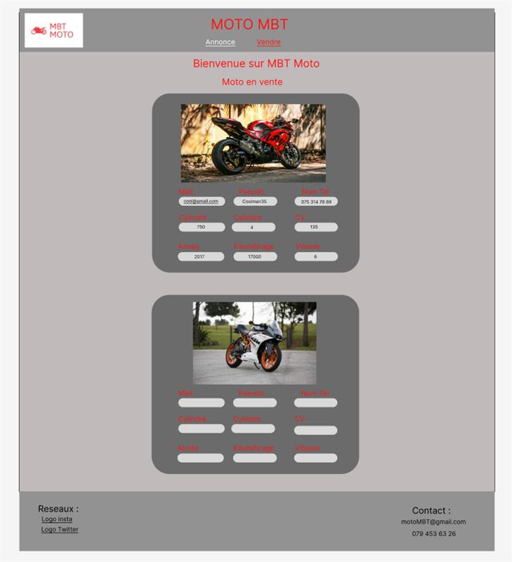

Dans la page d’accueil les 2 choses en JavaScript sont le message de bienvenue qui apparait petit à petit et la possibilité de noter la cylindrer de notre moto dans une zone de texte et d’appuyer sur un bouton pour mettre un jour le texte.

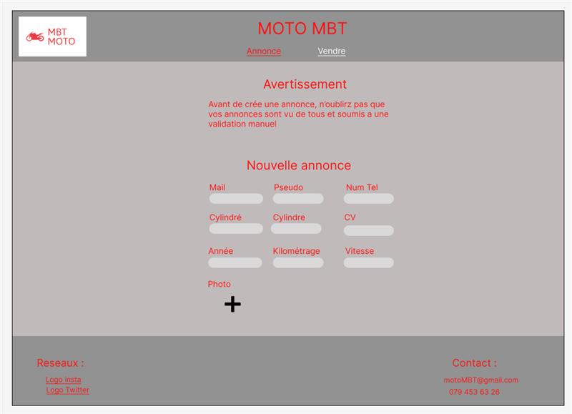

Sur la page photo le JavaScript est utilisé pour pour crée un formulaire de demande de photo sans avoir besoin d’appuyer sur un bouton.

Pour les conceptions je vais commencer par coder mom HTML et CSS dans Visual Studio Code

# Realisation

# Conclusion